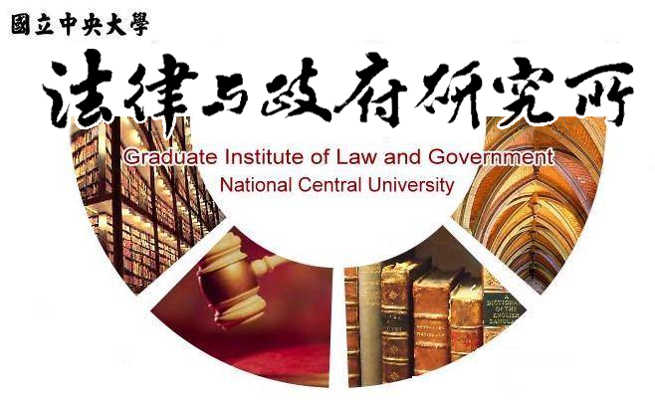

主旨
為辦理本所戴玉宜同學學位考試事宜

說明
1.研 究 生：戴玉宜。
2.指導教授：鍾國允教授。
3.論文題目：一般商品醫療效能廣告管制之研究。
4.口試委員：王明禮教授、王銘勇教授、鍾國允教授。
5.時 間：111年6月27日(星期一)下午14:00。
6.地 點：採Webex線上口試。

法律與政府研究所
111年6月15日

